行情回顾
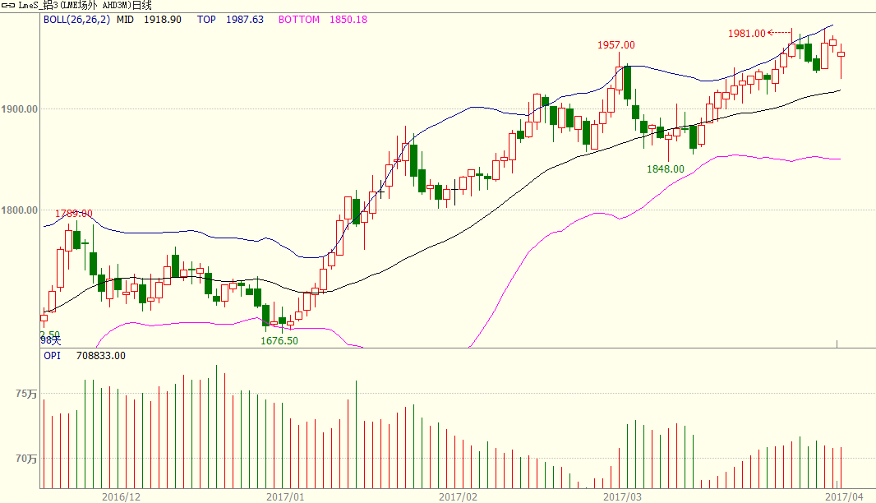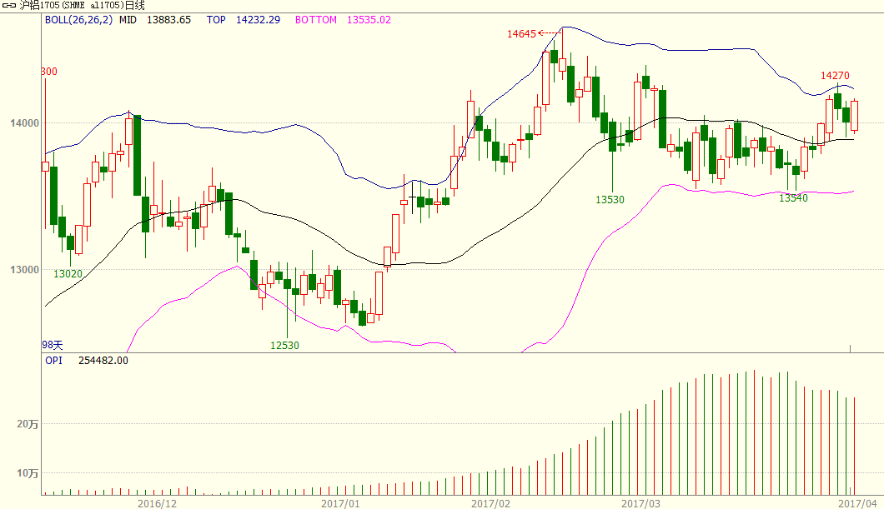
数据来源：文华财经
清明节后铝价走强，一个原因是某大型铝企遭沽空带来的一系列危机，外界担忧处理不当会影响其正常生产；另一个因素是市场预计近期将出台违规产能认定文件。这两个因素带来的都是供给收缩的预期，但具体会影响多少产能和产量，目前还未有确切的答案。首先是某特大型铝企遭遇沽空。市场早在三月初就已经获知沽空事件，但是在三月末企业向有色协会、以及有色协会向工信部发的函件流传，使市场增加了对这一事件的担忧，由于该企业电解铝运行产能占到国内总量的22%左右，其一举一动格外受到关注。随着各方对事件的解读，市场情绪开始向乐观的方向发展，铝电公司也于本周四发布公告稳定债权人和投资者情绪，当前关键落在年报审计能否顺利推进。
关于违规产能认定的文件尚未公布，有市场传言违规产能认定的文件已出台，涉及250万吨产能，要求相关企业今年9月前完成整改。如果按这种方案进行，则电解铝去产能力度要弱于钢铁、煤炭行业。另外，若以前几年工信部划定的三批符合《铝行业规范条件》的产能为准，三批共包含约3000万吨产能，而据统计截至今年三月底国内电解铝建成产能已超过4350万吨，即还有1350万吨建成产能未进入铝行业规范名单。
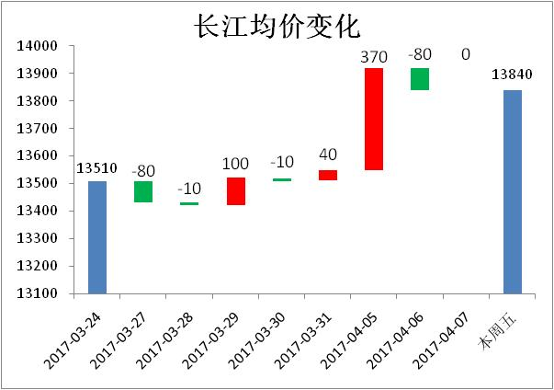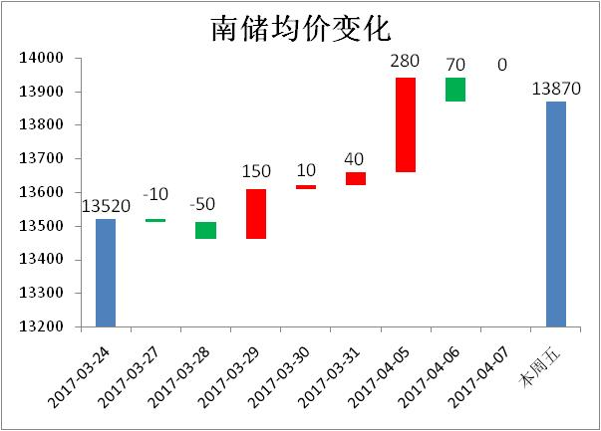
数据来源：长江有色金属网，南储商务网，Luzheng Non-ferrous Metals Research
库存
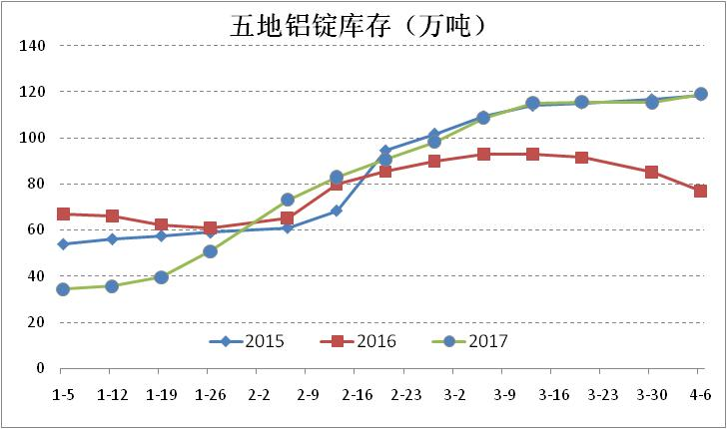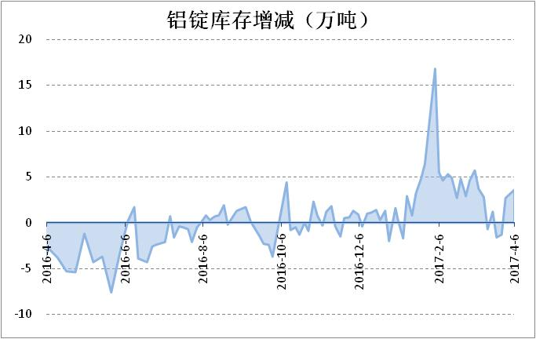
数据来源：SMM，Luzheng Non-ferrous Metals Research
清明节前后五地铝锭库存变化（单位：万吨）
 | 2015年 | 2016年 | 2017年
节前 | 116.7 | 79.8 | 115.3
节后 | 118.5 | 77 | 118.9
增减 | +1.8 | -2.8 | +3.6
数据来源：SMM，Luzheng Non-ferrous Metals Research
节后五地库存增加了3.6万吨，增量大部分来自无锡地区。对比往年数据，今年库存比去年同期多出55%，与2015年同期相当。但是如果将新疆地区库存计算在内，则显著高于前年水平。并且当前运行产能超出2015年同期20%，考虑到近两年消费增速，则当前的库存累积速度将比2015年同期更快。
原材料和动力价格
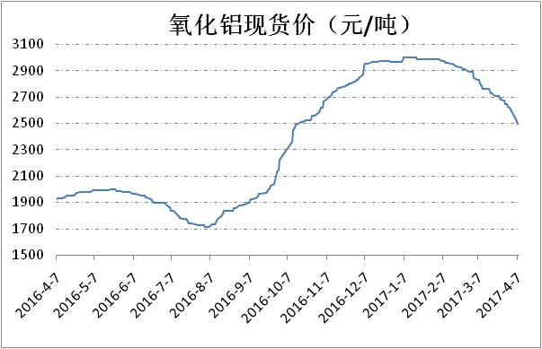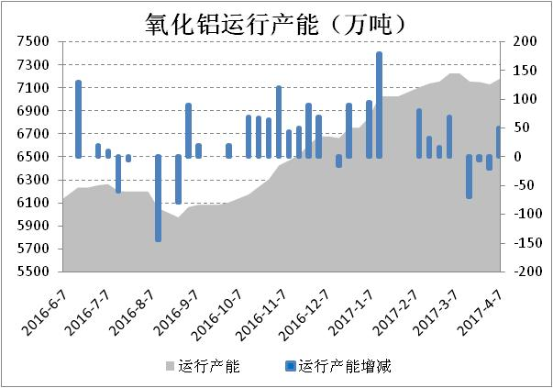
数据来源：Aladdiny，Luzheng Non-ferrous Metals Research
节后三天主要氧化铝产地成交价均有120-150元/吨左右的降幅，国内氧化铝现货加权价已降至2500元/吨以下。相较于年初，氧化铝价格跌幅近500元/吨，折合吨铝成本下降近千元。氧化铝价格的快速回落使部分外购氧化铝的企业受益，目前已有企业打算在4月份复产，虽然复产产能不算大，但表现出在当前铝价尚可的情况下，企业预期利润向好，复产意愿增强。
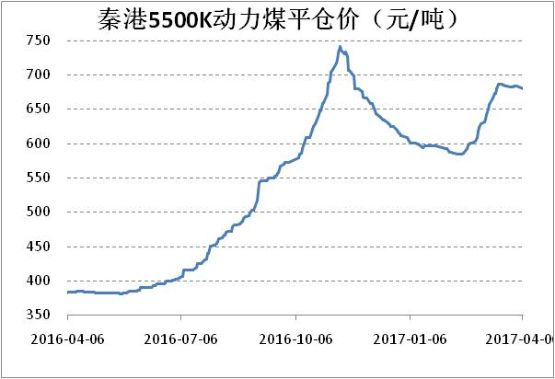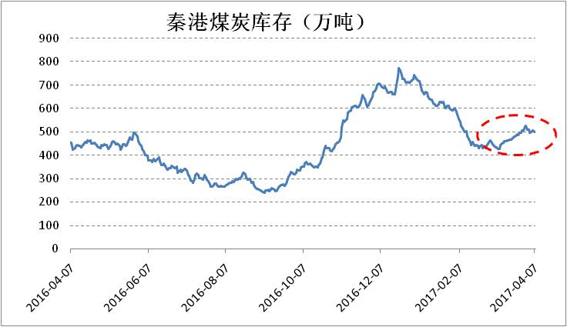
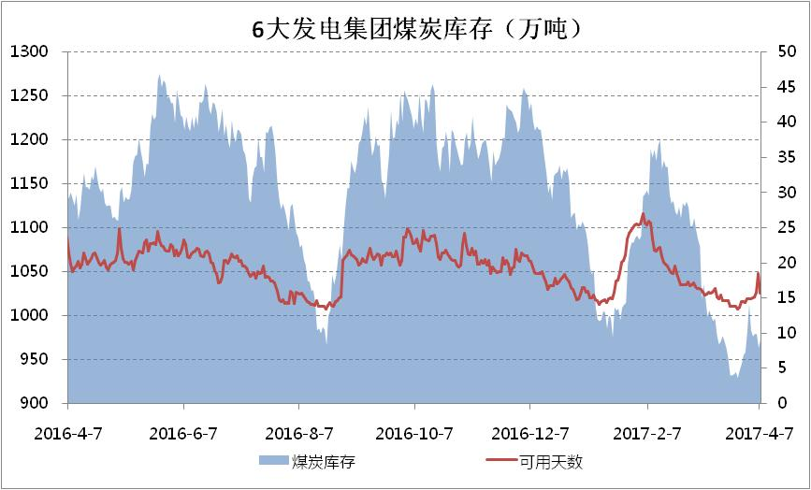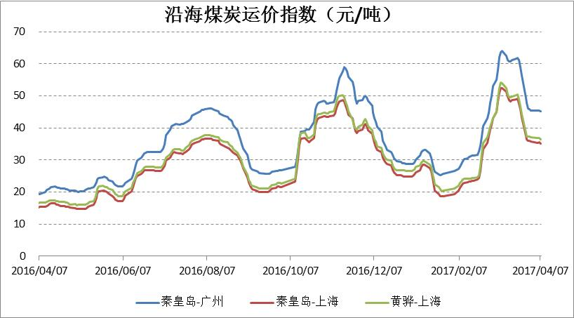
数据来源：Wind，Luzheng Non-ferrous Metals Research
本周环渤海动力煤价格指数录得604元/吨，较上期小幅下调1元。秦皇岛港煤炭库存已升至500万吨以上，锚地船舶数由3月底的56艘降至4月7日的40艘，港口缺货现象得到明显缓解。电厂方面，6大发电集团在过去7天日均耗煤63万吨，处于较高水平；电厂煤炭库存维持在950-1000万吨区间，煤炭可用天数回升至15日以上。沿海煤炭运价指数回落后走势平稳，显示电厂北上运煤补库存的需求已减弱。
本周热点
雄安新区。2017年4月1日，中共中央、国务院决定在河北省保定市所辖雄县、容城、安新3县设立国家级新区。新区目的在于集中疏解北京非首都功能，探索人口经济密集地区优化开发新模式，调整优化京津冀城市布局和空间结构，培育创新驱动发展新引擎。对于铝行业而言，比起北京，雄安新区距离铝产业大省山东、山西、河南更近。从保障新区的大气环境角度来看，京津冀及周边地区重化工业的发展料将受到限制，周边几个铝业大省今后扩产的阻力将会更大。
有序放开发用电计划，电改又进一步。近日，发改委、能源局联合下发了《关于有序放开发用电计划的通知》。总体思路是通过优先购电制度和优先发电制度保留一部分的发用电计划，释放出来的发用电计划则通过直接交易、电力市场等方式逐步交于市场配置。
3月财新中国制造业PMI环比下跌0.5。3月份财新中国综合产出指数较2月下跌0.5个百分点至52.1，整体经济活动增速放缓至近半年来较低的水平，制造业和服务业增速双双下滑，新订单和新业务量增速出现放缓。因财新PMI样本偏向中小企业，因此反映出的趋势与国家统计局公布的3月份PMI有所背离。
预测
继去年煤炭、钢铁领域供给侧改革带来大牛市之后，供给侧改革概念成为非产业资金的一个追逐方向。电解铝作为今年3月份被工信部认定的五大去产能重点行业之一，其中除了煤炭、钢铁之外，铝在商品市场最具操作空间，受到越来越多的关注。采暖季限产政策在今年四季度才具备实施条件，当前关注的焦点是产业政策方面的去产能，即违规产能认定，当前铝价波动的最大风险也来源于此。从目前已知情况来看，去产能政策力度不及钢铁、煤炭，这也与铝行业更健康、更市场化的特点有关。待去产能政策利好释放之后，短期内仍面临阶段性的产能过剩、库存高企，以及氧化铝价格回调导致的成本支撑削弱。预计下周1706合约主要在13600-14300区间运行。

